Séance 2 – Le Minotaure et nous...
Supports : 2 tableaux de Picasso, nouvelle de Borges « La demeure d’Astérion » (en version lue), « Sans fil » (vidéo 50 nuances de grec).
Objectif : je me sers de mes connaissances sur le mythe antique pour comprendre des artistes modernes.

A. Picasso et le Minotaure : un double de lui-même
Observez attentivement ces deux œuvres de Picasso. Maintenant que vous connaissez le mythe du Minotaure, vous pouvez essayer de comprendre quelle utilisation personnelle il en fait.
Question : Qu’exprime Picasso sur lui-même grâce à la figure du Minotaure d’après chacune de ces œuvres ?

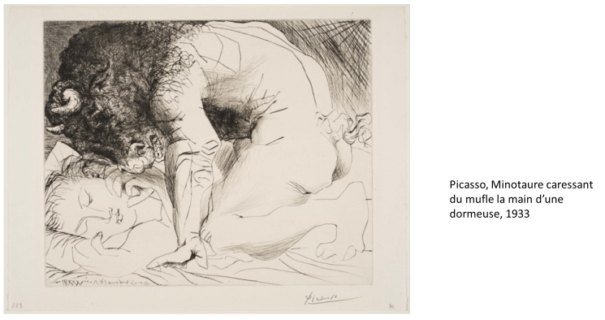

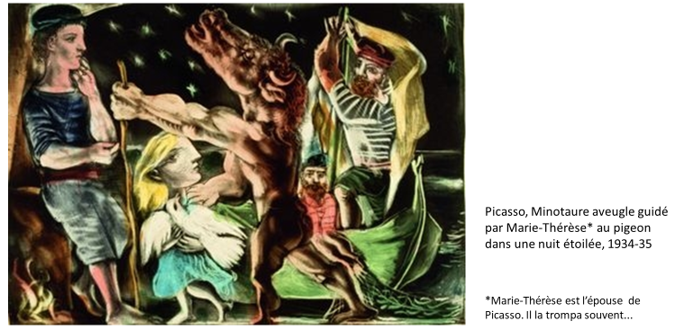
B. « La demeure d’Astérion », nouvelle issue de L’Aleph de Jorge Luis Borgés (1947) :
Je vous propose de découvrir un grand texte, qui pourrait vous servir de référence dans vos devoirs de lycée. Vous pouvez le lire ou l’écouter lu ou les deux !
Suivez le lien et trouvez le texte en PDF : http://rue74.fr/portail/data/aleph.pdf
Suivez le lien et trouvez le texte lu (très bonne version à bien écouter jusqu’au bout) : https://www.youtube.com/watch?v=n6Loe5b7tWo

Questions :
1) Qu’a d’original cette nouvelle ? Du point de vue de qui est-elle écrite ?
2) Borges aurait été inspiré par ce tableau de G. F. Watts : Quelle nouvelle vision nous proposent ces deux artistes sur le mythe du Minotaure ? (Comment caractériseriez-vous ce que vit le Minotaure, ce qu’il ressent, ce qu’il est ?)

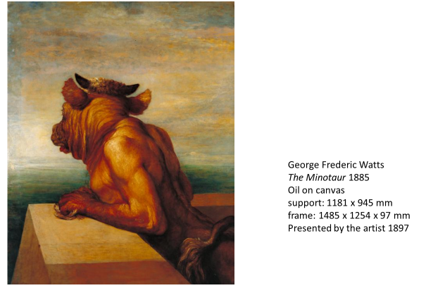

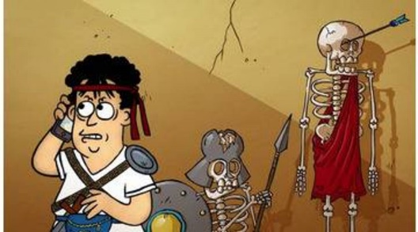
C. Episode « Sans fil » de 50 nuances de grec, programme d’animation court produit par Arte, réalisé par Jul.
Suivez le lien et regardez la vidéo : https://www.youtube.com/watch?v=1MItqOPHtgg

Questions :
1) Quels éléments diffèrent totalement du mythe d’origine ?
2) Quels sont les effets recherchés ? Quel sens prend le mythe dans cette version ? (Le « sans fil » vaut-il mieux que le « fil d’Ariane » ? ...)

D. Bilan : Laquelle de ces adaptations vous parle, vous interpelle le plus ? Expliquez.

